2009년도 전라북도 기능경기대회

**직종** 게임 개발

|  |
| --- |
| 臨戰無退 |
|  |
| 본 문서는 A5 사이즈의 용지 크기를 사용합니다.  본 문서는 HY중고딕 및 HY견고딕 글꼴을 사용합니다. |
| 105번 선수번호 05 진재연, 채송화 |

목차

개요 6

게임 이름 6

장르 6

배경 6

게임의 목표 6

시점 6

프로그램 작성 언어 6

동작 플랫폼 6

그래픽 컨셉 6

특징 7

플레이어 8

플레이 예상 연령층 8

플레이어 캐릭터 8

컴퓨터 플레이어 8

배경 시나리오 9

인터페이스 10

조작 키 설명 11

캐릭터 좌우 이동 11

캐릭터 점프 11

캐릭터 앉기 11

캐릭터 공격 11

무기 변경 11

아이템 사용 11

메뉴로 나가기 11

메뉴에서 위 아래 커서 이동 11

메뉴에서 메뉴 선택 11

게임 방법 12

맵 컨셉 14

1스테이지 14

2 스테이지 14

게임 등장 캐릭터 15

주인공 15

적 15

게임 요소 및 아이템 18

캐릭터의 기본 동작 18

아이템 종류 18

함정 19

캐릭터 애니메이션 20

주인공 애니메이션 20

적 애니메이션 20

뱀 20

멧돼지 20

닌자 21

부라퀴 21

스토리보드 22

레벨 디자인 23

1 스테이지 23

출현 적 23

보스 23

아이템 23

함정 23

2 스테이지 23

출현 적 23

보스 23

아이템 23

함정 23

사운드 24

응용 프로그램 설정 사항 25

아이콘 25

해상도 크기 25

리소스 폴더 25

커서 25

기타 25

작업 일정 26

1일째 26

프로그램 26

그래픽 26

2일째 26

프로그램 26

그래픽 26

3일째 26

프로그램 26

그래픽 26

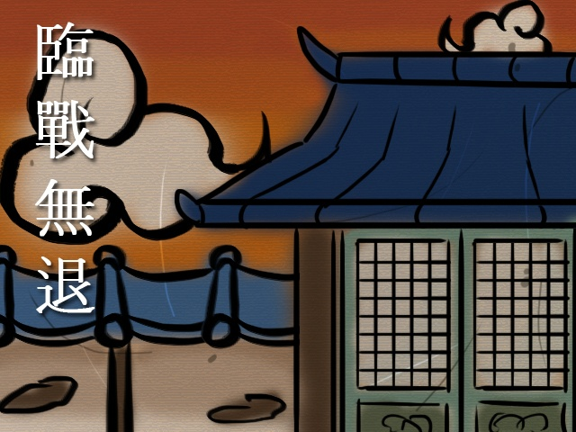

# 개요

## 게임 이름

임전무퇴(臨戰無退)

## 장르

횡 스크롤 액션 슈팅 게임

## 배경

신라 시대, 어느 깊은 산골, 그리고 신라의 절

## 게임의 목표

플레이어는 신라시대의 화랑이 되어, 나라를 위협하는 악당들을 처단하고 최고의 화랑이 되어야 한다.

## 시점

측면 시점(사이드 뷰)

## 프로그램 작성 언어

C++ 언어

## 동작 플랫폼

Windows XP 이상의 운영체제, DirectX9.0c 이상이 설치된 컴퓨터, RAM 128MB 이상, 하드웨어 가속 지원 VGA

## 그래픽 컨셉

동양화 풍의 간단한 2D 그래픽

# 특징

1. 동양의 미가 느껴지는 수묵화 풍의 배경 그림 체와 아동 및 초등학생들이 좋아할만한 만화 풍의 캐릭터 그림 체의 절묘한 조화를 이용한 그래픽 사용.
2. 액션 슈팅 장르에 신라 화랑이라는 소재를 접목시킴.
3. 지루함 없이 가볍게 즐길 수 있는 게임.
4. 간단하고 직관적인 조작법과 인터페이스.

# 플레이어

## 플레이 예상 연령층

8세 ~ 10대 청소년

## 플레이어 캐릭터

신라 시대의 화랑

## 컴퓨터 플레이어

플레이어의 적들(맹수 및 이무기, 닌자).

# 배경 시나리오

때는 신라시대, 삼국 통일의 대업을 이루기 위해 수많은 신라의 귀족 자녀들이 화랑이 되고자 노력한다. 이에 주변국인 이웃 일본에서는 화랑의 위험을 인지하고 자객을 보내어 수련 중인 화랑을 죽이려 한다. 실력정진을 위해 깊은 산 속에서 수행하던 화랑은 사나운 맹수들을 때려잡거나, 때때로 습격해오는 닌자들을 제거하고 흑룡사라는 절에 들어가게 된다. 그런데 흑룡사에 찾아온 신라의 왕이 절에 들어앉은 사악한 이무기에게 납치를 당하는 사건이 발생한다. 화랑은 왕을 구하기 위해 사악한 이무기를 쓰러트렸다. 마침내 그 화랑은 최고의 화랑이라는 칭호를 받고 다른 화랑의 본보기가 된다.

# 인터페이스

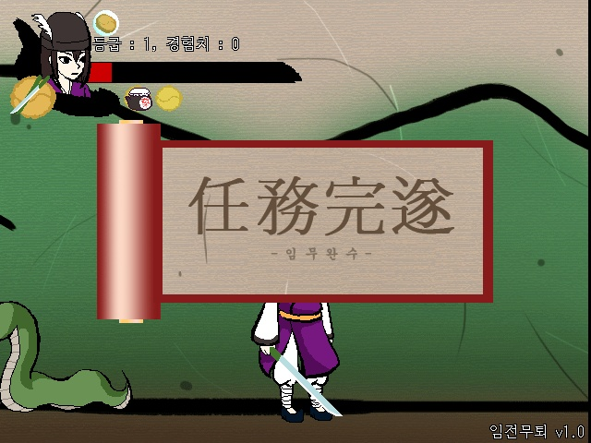

**체력 게이지** – 캐릭터의 남은 체력을 시각적으로 표시

**현재 사용중인 무기** – 현재 착용중인 무기

**사용 가능 아이템** – 사용 가능한 아이템

**실드의 소지 여부** – 실드 사용 가능 여부

**등급 표시** – 캐릭터의 레벨과 경험치 표시

# 조작 키 설명

## 캐릭터 좌우 이동

좌 우 화살표 키

## 캐릭터 점프

위쪽 화살표 키

## 캐릭터 앉기

아래쪽 화살표 키

## 캐릭터 공격

스페이스 바 키

## 무기 변경

Z 키

## 아이템 사용

X 키 – 오른쪽 아이템부터 사용

## 메뉴로 나가기

Escape 키(ESC)

## 메뉴에서 위 아래 커서 이동

상 하 화살표 키

## 메뉴에서 메뉴 선택

스페이스 바 키

# 게임 방법

1. 게임 시작 시 캐릭터는 맵의 제일 왼쪽에서 시작한다.
2. 플레이어는 캐릭터를 움직여 맹수와 닌자를 제거하면서 앞으로 나아간다.
3. 맵의 끝에는 해당 맵의 보스가 기다리고 있으며, 이 보스를 제거하면 다음 스테이지로 넘어간다. 단, 1스테이지에서는 보스가 출현하지 않는다. 캐릭터가 맵의 끝에 다다르면 다음 스테이지로 간다.
4. 맵을 한번 오른쪽으로 이동하면 다시 왼쪽으로 스크롤되지 않는다. 캐릭터는 왼쪽으로 이동은 가능하다.
5. 맵의 중간 중간에는 함정이 있으며, 이 함정을 밟으면 생명치를 일정량 잃게 된다.
6. 캐릭터의 처음 시작 시에는 아무런 무기도, 아이템도 소지하고 있지 않으며, 맵을 돌아다니면서 무기 및 아이템을 얻고, 적을 공격을 하고, 맵을 클리어 한다.
7. 적의 공격을 받으면 생명치가 일정량 줄어들고 뒤로 튕겨져 나가며, 0이 되면 죽었다가 스페이스 바 키를 누르면 다시 해당 맵의 처음부터 시작한다.
8. 일정량의 경험치가 쌓이면 생명치와 공격력이 늘고 레벨이 오른다.
9. 실드를 사용하려면 앉기 동작을 하면 되며, 이때 생명력이 안 줄어드는 것이 아니라 원래의 절반만 줄어들며, 피격 동작은 수행되지 않는다. 또한 이무기의 번개 공격에는 실드가 통하지 않는다.
10. 레벨이 오를 경우 체력은 30씩, 공격력은 2씩 증가한다. 또한 레벨 업에 필요한 경험치는 매 레벨 40씩이다.
11. 활 아이템을 이용한 공격 시 원거리에서 적에게 대미지를 입힐 수 있다. 보스에게는 4의 대미지를, 다른 적에게는 8의 대미지를 입힌다.
12. 검 아이템을 이용한 공격 시 단거리에서 조금 더 먼 거리까지 공격을 할 수 있다.

# 맵 컨셉

## 1스테이지

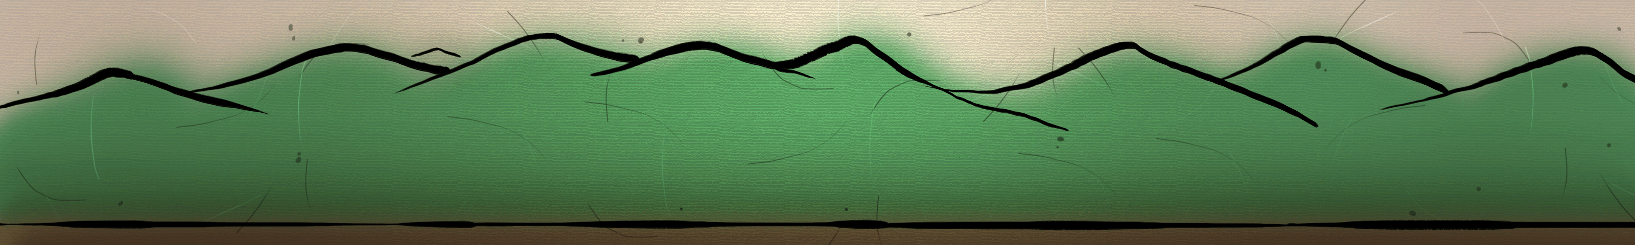

1스테이지는 신라의 어느 깊은 산속으로, 뱀과 멧돼지가 출몰한다. 플레이어는 곳곳에 있는 가시넝쿨과 물웅덩이 등을 피해가며 맹수들을 무찔러야 한다.

**맵 크기** 3200 * 480

## 2 스테이지

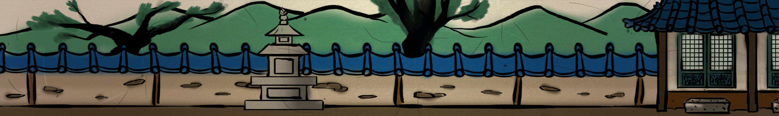

2 스테이지는 산 깊숙한 곳에 있는 신라의 절로, 맹수와 닌자들이 출몰한다. 플레이어는 1스테이지와 마찬가지로 각종 함정들을 피해가며 적과 싸워야 한다. 스테이지의 끝에는 절에 들러 앉은 사악한 이무기와 싸워야 한다.

**맵 크기** 4000 * 480

# 게임 등장 캐릭터

## 주인공

|  |  |
| --- | --- |
| D:\5조 공유\프로그램 폴더\SkillsCompetition\SkillsCompetition\Content\Hero\1.png | **이름** 현호  **종족** 신라인  **나이** 15세  **직업** 화랑  **출현 위치** 주인공  **그림 크기** 130 * 250  **초기 생명치** 50  **초기 공격력** 5 |

## 적

|  |  |
| --- | --- |
| D:\5조 공유\그래픽 폴더\Enermy\Biyam\1.png | **이름** 없음  **종족** 뱀  **나이** ??  **직업** 없음  **출현 위치** 맵 곳곳  **그림 크기** 170 * 200  **생명치** 10  **공격력** 4 |

|  |  |
| --- | --- |
| D:\5조 공유\그래픽 폴더\Enermy\Metdaegi\1.png | **이름** 없음  **종족** 멧돼지  **나이** ??  **직업** 없음  **출현 위치** 맵 곳곳  **그림 크기** 250 * 200  **생명치** 20  **공격력** 8 |

|  |  |
| --- | --- |
| D:\5조 공유\프로그램 폴더\SkillsCompetition\SkillsCompetition\Content\Enermy\Niinja\1.png | **이름** 닌닌  **종족** 일본인  **나이** 21세  **직업** 닌자  **출현 위치** 2스테이지  **그림 크기** 200 * 260  **생명치** 40  **공격력** 10 |

|  |  |
| --- | --- |
| D:\5조 공유\프로그램 폴더\SkillsCompetition\SkillsCompetition\Content\Enermy\Buraqui\1.png | **이름** 부라퀴  **종족** 이무기  **나이** ??  **직업** 없음  **출현 위치** 2스테이지 끝  **그림 크기** 700 * 480  **생명치** 200  **공격력** 14 |

# 게임 요소 및 아이템

## 캐릭터의 기본 동작

걷기(후진 동작은 없음), 앉기, 공격(주먹 지르기, 앉아서 킥, 검 공격, 활 공격)

## 아이템 종류

검(주인공 무기)



활(주인공 무기)



쌍화탕(체력 회복)



방어 주술 진(앉으면 자동 방어)



## 함정

바닥에 깔려있는 함정. 밟으면 생명치가 일정량(5~15) 줄어든다. 한번 밟은 함정은 파괴된다.

가시밭



물 웅덩이



# 캐릭터 애니메이션

## 주인공 애니메이션

숨쉬기 - 4프레임

위 아래로 천천히 숨을 쉬는 듯 표현

걷기 - 4프레임

빠르게 걷는 듯 표현

앉기 - 1프레임

한쪽을 무릎을 구부린 채로 앉음

피격(맞는 동작) - 1프레임

한쪽 가슴을 부여잡고 아픈 표정을 지음

앉아서 킥 - 1프레임

한쪽 무릎을 구부린 상태로 다른 발로 킥

주먹 지르기 - 2프레임

한쪽 손을 위로 올려서 강하게 지름

검으로 베기 - 3프레임

위에서 아래로 검을 벰

활 쏘기 - 3프레임

두 손을 들어서 한 손을 시위에서 놓음

죽기 - 1프레임

## 적 애니메이션

### 뱀

앞으로 전진 - 4프레임

공격(물기) - 3프레임

피격 – 1`프레임

### 멧돼지

숨쉬기 - 4프레임

공격(돌진) - 2프레임 + 먼지 효과 1개

피격 – 1`프레임

### 닌자

숨쉬기 - 4프레임

공격(베기) - 4프레임

피격 – 1`프레임

### 부라퀴

숨쉬기 - 1프레임

공격(번개) - 2프레임

피격 - 1프레임

# 스토리보드

★ 반드시 화면 전환 시 페이드 효과가 적용되어야 한다(단, 스테이지 전환 시에는 적용하지 않는다).

메뉴

게임

클리어 화면

2 스테이지

1 스테이지

# 레벨 디자인

뱀 멧돼지 쌍화탕 무기 닌자 함정

## 1 스테이지

### 출현 적

뱀 5마리, 멧돼지 3마리

### 보스

없음

### 아이템

쌍화탕 1개, 검, 실드

### 함정

2개

## 2 스테이지

### 출현 적

뱀 4마리, 멧돼지 2마리, 닌자 7마리

### 보스

이무기

### 아이템

쌍화탕 2개, 활

### 함정

4개

# 사운드

사운드는 다음의 동작에서 출력된다.

1. **활 쏘는 동작**

Bow.wav

1. **쌍화탕 복용**

EatSS.wav

1. **아이템 얻기**

GetItem.wav

1. **점프**

Jump.wav

1. **앉아서 발로 공격**

Kick.wav

1. **주먹 지르기**

Punch.wav

1. **장비 변경**

SetEquip.wav

1. **스테이지 클리어**

StageClear.wav

1. **검으로 베기**

Sword.wav

1. **메뉴 선택**

MenuSelect.wav

1. **메뉴 확인**

MenuChoose.wav

1. **이무기 번개 공격**

Thunder.wav

1. **뱀 공격**

snAttack.wav

1. **멧돼지 공격**

MetAttack.wav

1. **닌자 공격**

NinAttack.wav

1. **레벨 업**

Levelup.wav

# 응용 프로그램 설정 사항

## 아이콘

아이콘은 칼과 활이 있는 틀이 있는 아이콘으로 한다.

## 해상도 크기

해상도는 640 * 480으로 한다.

## 리소스 폴더

리소스 폴더는 Content 라는 이름으로 만들어 그 안에 그림과 음악들을 넣는다. 응용 프로그램에서는 그 데이터에 액세스한다.

## 커서

커서는 게임 내에서 숨긴다.

## 기타

Windows XP 이상의 운영체제에서만 실행되도록, Windows 2000 이하의 운영체제에서 실행하는 것을 막는다.

# 작업 일정

프로젝트 일정: 4월 8일부터 4월 10일까지

총 작업 시간: 19시간(1시간은 발표)

## 1일째

### 프로그램

게임 프레임워크 작성 및 맵, 캐릭터 출력, 캐릭터가 맵에서 움직이도록

### 그래픽

1스테이지와 캐릭터 걷기, 공격 모션, 뱀 움직이기, 공격 모션 제작

## 2일째

### 프로그램

뱀 및 멧돼지, 닌자 화면에 출력 및 공격/맞기/죽기 실행 및 메뉴 완성

### 그래픽

멧돼지 및 닌자 움직이기, 공격 모션, 메뉴 이미지 제작

## 3일째

### 프로그램

보스 및 2스테이지 구현, 레벨디자인 설정 및 함정 완성, 게임 완성

### 그래픽

보스 및 2스테이지 그리기 및 함정 완성 및 그래픽 수준 높임